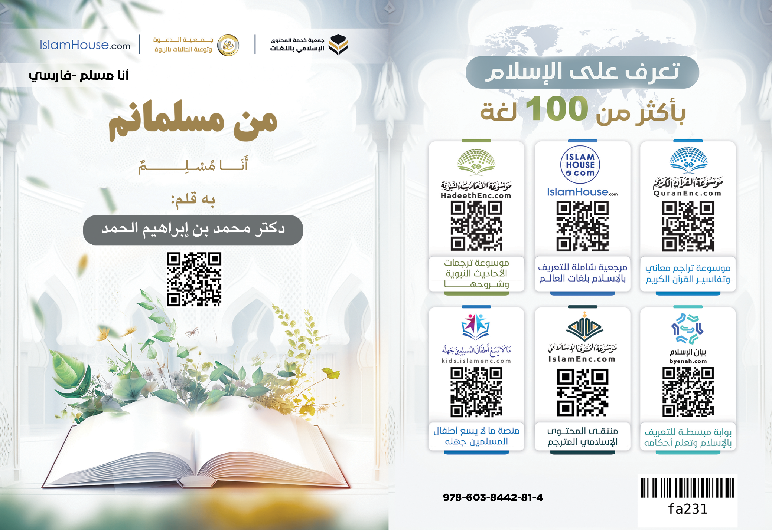
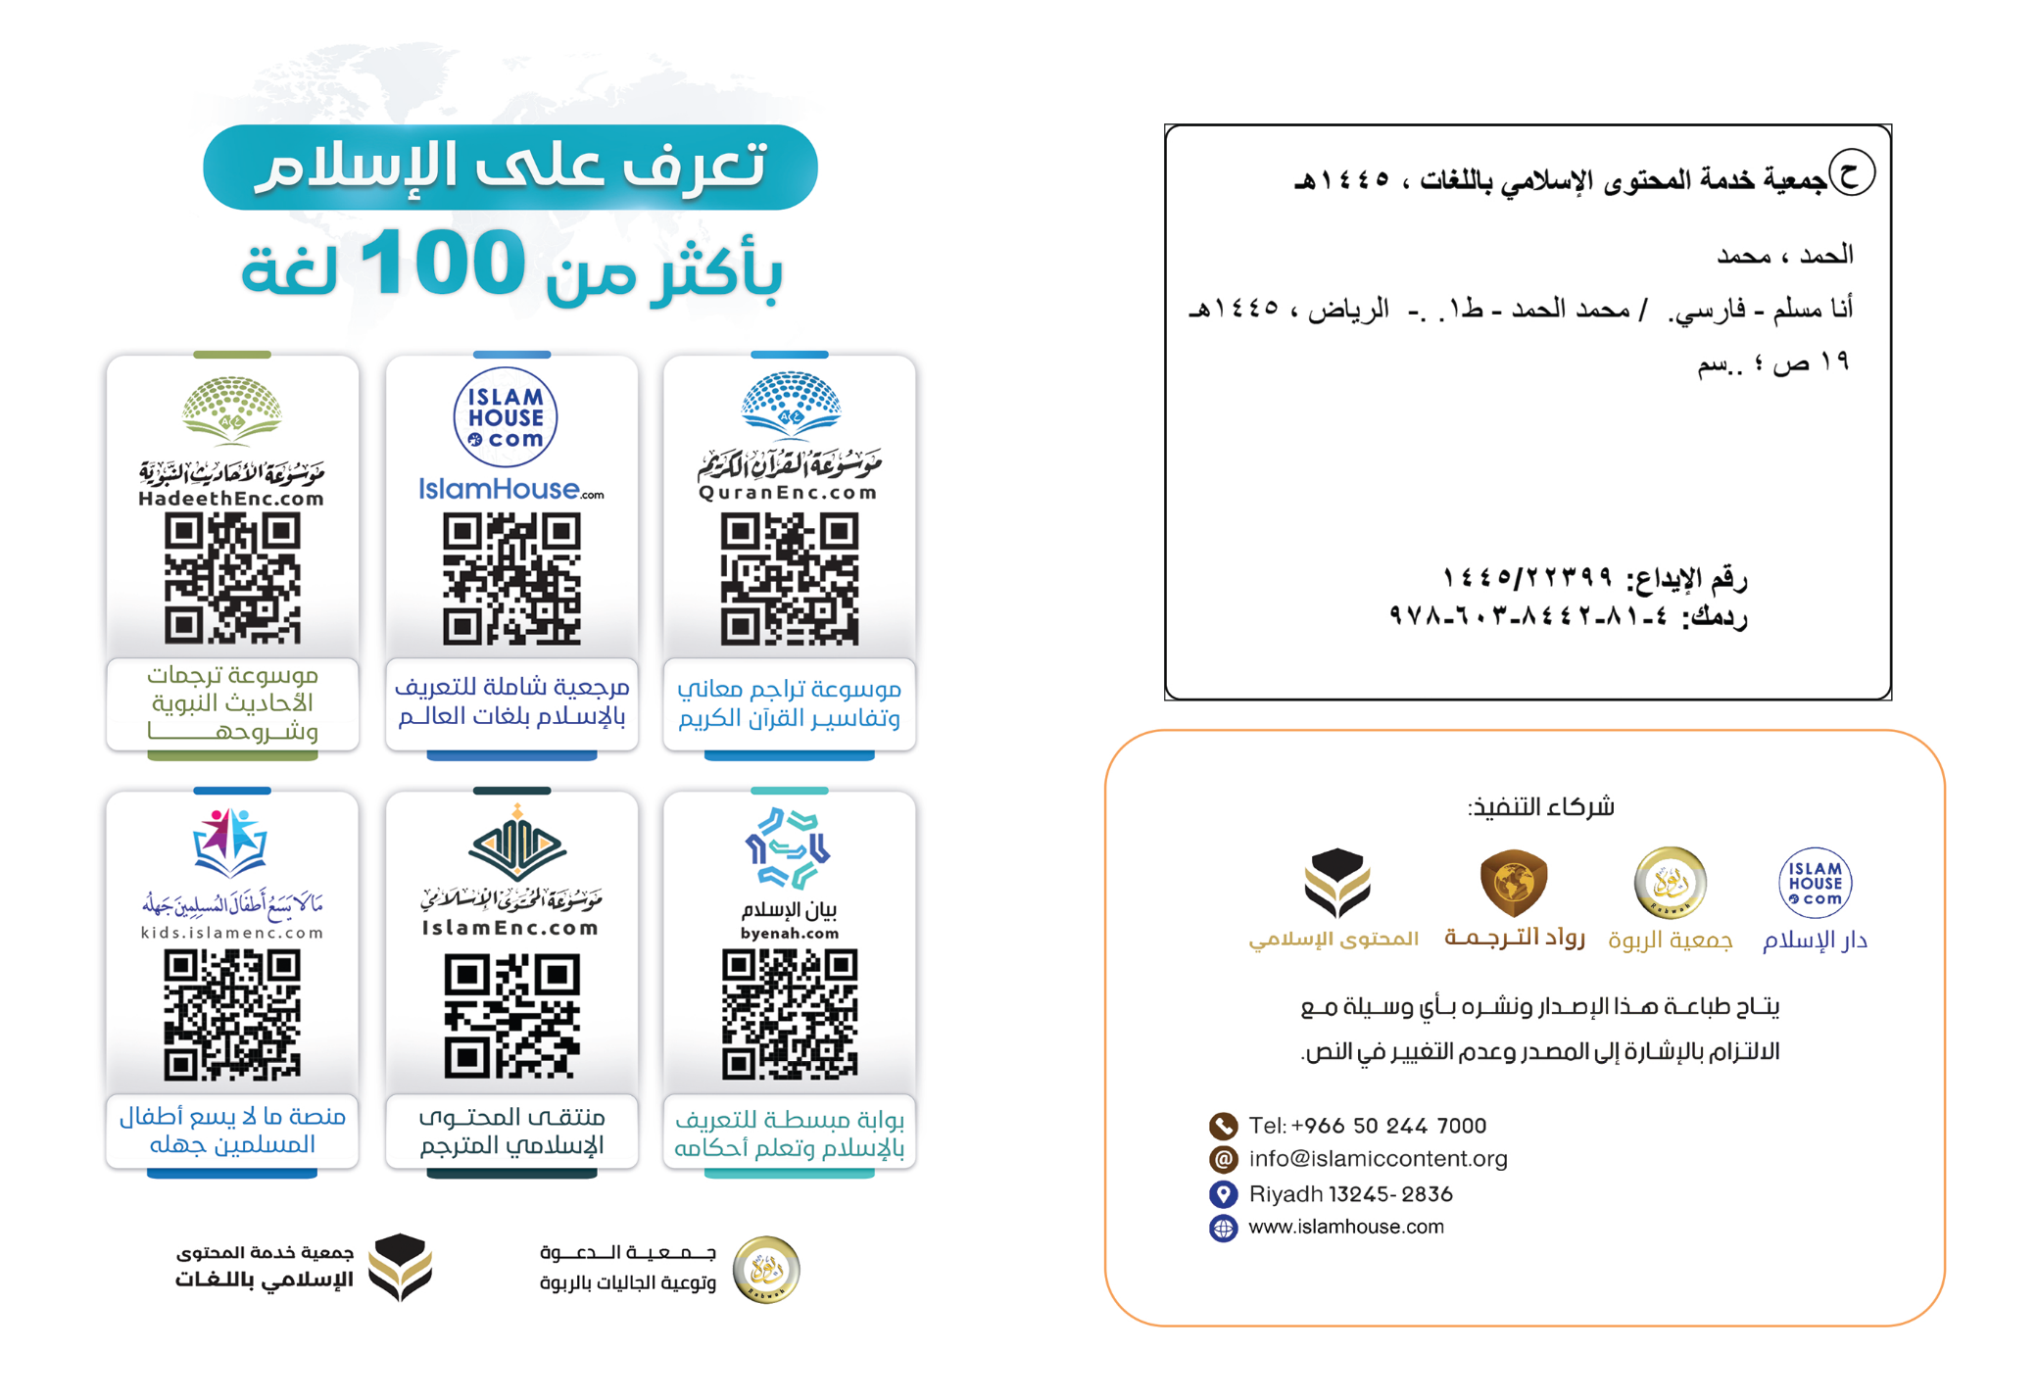

من مسلمانم

به قلم:
دکتر محمد بن إبراهيم الحمد

بسم الله الرحمن الرحیم

من مسلمانم
من مسلمانم، یعنی دین من اسلام است.
اسلام واژه‌ی بزرگ و مقدسی است که پیامبران † یکی پس از دیگری تا خاتم پیامبران، آن را به ارث برده‌اند؛
این واژه، حامل معانی والا و ارزش‌های بزرگی است.
و به معنای تسلیم شدن، گردن نهادن و اطاعت از خالق است.
و همچنین به معنای سلامتی، صلح، خوشبختی، امنیت و آسایش برای فرد و جامعه است.
به همین دلیل است که واژه‌های سلام (صلح) و اسلام از پرتکرارترین کلمات در شریعت اسلام است.
چنانکه «سلام» یکی از اسامی اللّٰه متعال است.
و تحیت و خوش آمدگویی مسلمانان با یکدیگر «سلام» است.
و همچنان که تحیت بهشتیان «سلام» است؛
و مسلمان واقعی کسی است که مسلمانان از دست و زبان او در امان باشند.
اسلام دین خوبی‌ها برای همۀ مردم است؛ برای همۀ آن‌ها کافی است و راه و مسیر سعادت‌شان در دنیا و آخرت می‌باشد.
به همین دلیل است که به مثابۀ دین پایانی، جامع، گسترده و روشن و باز به روی همه آمد تا هیچ نژادی بر نژاد دیگری برتری نداشته باشد و نه هیچ رنگی بر رنگ دیگر؛ بلکه به همۀ مردم به یک دید می‌نگرد.
در اسلام هیچ کس بر دیگری تمایز ندارد، مگر به اندازه‌ای که تعالیم دین را دریافت [و عملی] کند.
به همین دلیل است که همۀ اشخاص سالم و دادگر آن را می‌پذیرند، چون مطابق فطرت آدمی است.
چراکه هر انسانی بر اساس فطرت [سالم] بر نیکی، عدالت و آزادی به دنیا می‌آید و پروردگارش را دوست می‌دارد و اذعان می‌کند که تنها او معبود مستحق عبادت است و نه هیچ‌کسی جز او.
و این فاکتورهای بیرونی هستند که او را از این فطرت دور می‌کنند و به بیراهه می‌برند.
و این دینی است که خالق مردم، پروردگار و معبودشان برای آن‌ها برگزیده است.
دین من اسلام، به من می‌آموزد که در این دنیا زندگی می‌کنم و پس از مرگ به سرای دیگری که سرای آخرت و بقاست، منتقل می‌شوم؛ سرایی که مسیر مردم در آن، یا به سوی بهشت است و یا به سوی دوزخ.
دینم اسلام مرا به اموری امر می‌کند و از اموری دیگر باز می‌دارد؛ اگر این اوامر را انجام دهم و از آن نواهی دوری کنم، در دنیا و آخرت سعادتمند و رستگار می‌شوم؛ و اگر سستی و غفلت کنم، به اندازۀ قصور و غفلتم، بدبختیِ دنیا و آخرت نصیبم می‌شود.
و بزرگترین چیزی که اسلام به من دستور داده، توحید و یگانگی اللّٰه متعال است.
من شهادت می‌دهم و اعتقاد راسخ دارم که اللّٰه، خالق و معبود من است؛ بنابراین فقط اللّٰه را عبادت می‌کنم. عبادتم را بر اساس محبت به او، ترس از مجازاتش، امید به پاداشش و توکل بر او انجام می‌دهم.
و آن توحید، با شهادت دادن به یگانگی اللّٰه متعال و رسالت پیامبرش محمد ج نمایان می‌شود.
محمد خاتم الأنبیاء است؛ اللّٰه متعال او را به عنوان رحمتی برای جهانیان فرستاد و نبوت و رسالت را با او به پایان رساند و بعد از او پیامبری نخواهد بود.
و او با دینی فراگیر آمد که برای هر زمان و مکان و امتی مناسب است.
و دینم به من دستور قاطع می‌دهد که به همۀ فرشتگان و پیامبران که در رأس آن‌ها نوح و ابراهیم و موسی و عیسی و محمد † قرار دارند، ایمان بیاورم.
و به من دستور می‌دهد که به کتاب‌های آسمانی که بر پیامبران نازل شده ایمان بیاورم و از آخرین و خاتم و بزرگترین آن‌ها که قرآن کریم است، پیروی کنم.
و دینم مرا امر می‌کند که به روز آخرت ایمان بیاورم؛ روزی که در آن مردم جزای اعمال‌شان را می‌گیرند.
و به من امر می‌کند که به قَدَر ایمان بیاورم و در این حیات دنیوی به خوشی‌ها و ناخوشی‌ها راضی باشم و تا جایی که می‌توانم از اسباب نجات استفاده کنم.
ایمان به تقدیر به من آرامش، اطمینان، صبر و حسرت نخوردن برای از دست رفته‌ها می‌دهد.
زیرا به یقین می‌دانم که آنچه برایم اتفاق افتاده، قرار نبوده که برایم اتفاق نیفتد و آنچه برایم اتفاق نیفتاده است، قرار نبوده که برایم اتفاق بیفتد.
همه چیز را اللّٰه ﻷ مقدر کرده و نوشته است و من فقط باید از اسباب و وسایل استفاده کنم و به اتفاقات بعد از آن راضی باشم.
اسلام مرا به اعمال نیکی امر می‌کند که روح را پاک می‌سازد و به اخلاق والایی فرمان می‌دهد که باعث خشنودی پروردگار و پاکسازی روح و سعادت قلب و گشایش سینه و روشنی راه من می‌شود و مرا به یک عضو سودمند در جامعه تبدیل می‌کند.
و بزرگترین آن اعمال: توحید اللّٰه، برپا داشتن نمازهای پنج‌گانه در شبانه‌روز، ادای زکات مال، روزۀ یک ماه در سال که همان ماه رمضان است و حج بیت اللّٰه الحرام در مکه برای کسانی که است توانایی حج را دارند.
و یکی از بزرگ‌ترین چیزهایی که دینم مرا به آن راهنمایی کرده و سینه‌ام را فراخ می‌سازد، قرائت زیاد قرآن است که کلام اللّٰه و صحیح‌ترین سخن و زیباترین و والاترین کلام است و زیباترین سخنی است که شامل علوم گذشتگان و آیندگان است.
لذا قرائت یا گوش دادن به آن، باعث آرامش و آسایش و شادی دل می‌شود، حتی اگر خواننده یا شنونده عربی را به خوبی نداند یا اصلا مسلمان نباشد.
از بزرگ‌ترین مواردی که شرح صدر به همراه دارد، خواندن اللّٰه و پناه بردن به او و خواستن هر چیز کوچک و بزرگی از او می‌باشد؛
چراکه اللّٰه دعای کسی که فقط او را می‌خواند و عبادت را مختص او قرار می‌دهد، اجابت می‌کند.
و یکی از بزرگ‌ترین چیزهایی که سینه را فراخ می‌سازد، ذکر زیاد اللّٰه ﻷ است.
پیامبرم ج مرا به کیفیت ذکر اللّٰه ﻷ راهنمایی کرده است و بهترین روشی که می‌توان اللّٰه را ذکر کرد به من آموخته است.
از جمله، چهار کلمه‌ای هست که بهترین گفتار بعد از قرآن هستند و عبارتند از: «سبحان اللّٰه و الحمد للّٰه و لا إله إلا اللّٰه و اللّٰه أکبر».
و همچنین «أستغفر اللّٰه، ولا حول ولا قوة إلا باللّٰه». یعنی: از اللّٰه ﻷ طلب آمرزش می‌کنم وهیچ خواست و قدرتی به جز خواست و قدرت الهی نیست.
این کلمات، تأثیر شگفت انگیزی بر فراخی سینه و نزول آرامش بر قلب می‌گذارند.
اسلام به من دستور می‌دهد که قدر خود را بالا بدانم و خودم‌ را از آنچه انسانیت و حیثیتم را پایین می‌آورد، دور نگهدارم.
و ذهن و اندامم را در کار سودمندی در دین و دنیایم به کار گیرم که برای آن آفریده شده‌ام.
اسلام به من دستور می‌دهد که مهربان باشم، خوش اخلاق باشم، خوش رفتار باشم و در گفتار و عمل تا جایی که می‌توانم به مردم نیکی و احسان کنم.
از بزرگ‌ترین مواردی که در رابطه با حقوق بندگان بدان امر شده‌ام، حق والدین است. دین من به من دستور می‌دهد که به آن‌ها نیکی کنم، خیرخواه‌شان باشم و مشتاق خوشبختی و شادی‌شان باشم و به آن‌ها نفع برسانم؛ مخصوصاً هنگام سال‌خوردگی و پیری.
به همین دلیل است که در جوامع اسلامی، مادر و پدر را در جایگاه بسیار والایی از تقدیر و احترام و خدمت از سوی فرزندان می‌بینید.
والدین هر چه بزرگ‌تر بشوند، یا بیمار شوند، یا هر چه ناتوان‌تر شوند، فرزندان‌شان بیشتر به آن‌ها نیکی می‌کنند.
دینم به من آموخته است که زن کرامت و حقوق و جایگاه والایی دارد.
زنان در اسلام مشابه مردان هستند و بهترین مردم بهترین آن‌ها برای خانوادۀ خودش است.
دختر مسلمان در دوران کودکی حق شیرخوارگی، مراقبت و تربیت نیکو دارد و او در آن زمان نور چشم و جگرگوشۀ والدین و برادرانش است.
و زمانی که بزرگ شد، مورد عزت و احترام خانواده است و سرپرستش نسبت به او غیرت دارد و از او مراقبت می‌کند، و راضی نمی‌شود که دست‌هایی به بدی به سوی او دراز شوند، یا کسانی با زبان‌شان او را بیازارند و چشمانی خائن به وی نگاه کنند.
و چون ازدواج کند، طبق چارچوبی ازدواج می‌کند که اللّٰه متعال تعیین کرده است و ازدواج او پیمانی استوار می‌باشد.
و به این ترتیب، در خانه‌ی شوهر با عزت و کرامت بوده و بر شوهرش واجب است که او را گرامی دارد و با او به نیکی رفتار کند و از اذیت و آزارش خودداری نماید.
و چون مادر باشد، نیکی به او مقرون به اطاعت از اللّٰه تعالی است و نافرمانی و بدی به او مقرون با شرک به اللّٰه و فساد در زمین است.
و اگر خواهر باشد، بر شخص مسلمان امر شده است که پیوندهای خویشاوندی خود را با وی حفظ کرده و او را گرامی داشته و نسبت به او غیرت داشته باشد.
و اگر خاله باشد، در نیکی و رابطۀ خویشاوندی، همانند مادر است.
و اگر مادربزرگ یا سالخورده باشد، ارزشش برای فرزندان و نوه‌ها و همۀ اقوامش بیشتر می‌شود تا جایی که نه خواسته‌اش رد می‌شود و نه نظرش نادیده گرفته می‌شود.
و چون نسبت به انسان بیگانه باشد، نه خویشاوند باشد و نه همسایه، باز هم حقوق عام مسلمانی را دارد که برخی از آن‌ها عبارتند از: خودداری از اذیت و آزار وی، حفظ و فرو بستن چشمان [از نگاه بد به وی] و سایر حقوق.
جوامع مسلمان همواره این حقوق را به بهترین نحو رعایت می‌کنند که به زن ارزش و اعتبار والایی می‌دهد که در جوامع غیر اسلامی وجود ندارد.
علاوه بر این، در اسلام، زن حق مالکیت، اجاره، خرید و فروش و انجام کلیۀ عقد و قراردادهای دیگر را دارد و همچنین حق یادگیری و آموزش و تدریس و کار دارد، به نحوی که مخالف دینش نباشد.
بلکه برخی علوم فرض عین هستند و تارک آن گنه‌کار می‌شود چه مرد باشد یا زن.
بلکه زنان تمام حقوقی را دارند كه مردان از آن‌ها برخوردارند مگر آن حقوق و احکامی كه مختص خود زنان است و يا مختص مردان است. حقوق و احكامی که در جای خود متناسب هریک از آن‌ها می‌باشد که تفصیل آن در جای خود می‌باشد.
دینم مرا به محبت کردن به برادران، خواهران، عموها، عمه‌ها، دایی‌ها، خاله‌ها و همۀ خویشاوندانم امر می‌کند و همچنین به احقاق حقوق همسر و فرزندان و همسایگانم فرمان می‌دهد.
دینم به من دستور می‌دهد که علم بیاموزم و مرا به انجام هر کاری که عقل، اخلاق و اندیشه‌ام را ارتقا می‌دهد، ترغیب می‌کند.
دینم مرا به حیا، بردباری، سخاوت، شجاعت، درایت، متانت، صبر، امانتداری، فروتنی، پاکدامنی، دوری از هرگونه بدی، وفاداری، خیرخواهی برای مردم و تلاش برای کسب روزی، احسان به فقرا، عیادت بیماران، وفای به عهد، سخن نیکو، خوشروئی با مردم و اشتیاق سعادتمندی آنان تا جایی که بتوانم امر می‌کند.
در مقابل، مرا از جهل برحذر می‌دارد و از کفر، الحاد، نافرمانی، زشتی‌ها، زنا، انحرافات جنسی، تکبر، حسد، کینه، بدگمانی، بدبینی، بدشگونی، اندوه، دروغ، ناامیدی، بخل، تنبلی، بزدلی، بطالت، خشم، بی‌احتیاطی، حماقت، بدی به مردم، سخن زیادِ بیهوده، افشای اسرار، خیانت، عهدشکنی، نافرمانی پدر و مادر، قطع رابطۀ خویشاوندی، بی‌توجهی به فرزندان، اذیت و آزار همسایه و مردم نیز برحذر داشته است.
همچنین اسلام مرا از نوشیدن مشروبات مست‌کننده، مصرف مواد مخدر، قمار، دزدی، تقلب، فریب، ترساندن مردم، جاسوسی مردم و دنبال کردن عیب‌های‌شان نیز منع کرده است.
و دین من اسلام، اموال را حفظ می‌کند، چرا که افزایش آرامش و امنیت به همراه دارد؛ از این رو به امانت‌داری تشویق کرده و امانت‌داران را ستوده و به آنان وعدۀ زندگی پاک و ورود به بهشت در آخرت را داده است؛ و دزدی را حرام دانسته و مرتکب آن را به عذاب دنیا و آخرت تهدید کرده است.
دین من از جان اشخاص محافظت می‌کند، به همین دلیل است که کشتن شخص به ناحق را حرام می‌داند و از هر گونه تعرض به دیگران نهی می‌کند حتی اگر به‌صورت لفظی باشد.
بلکه تعدّی انسان در حق خودش را نیز حرام دانسته است و جایز ندانسته که انسان عقل خود را تباه کند و یا سلامتی خود را از بین ببرد و یا خودکشی کند.
دین اسلام آزادی‌ها را تضمین کرده و آن را کنترل و نظام‌مند می‌کند؛
پس انسان در دین اسلام آزاد است؛ در فکر و اندیشه‌اش، در خرید و فروشش، در تجارتش و در رفت و آمدش. همچنین در استفاده و لذت بردن از خوردنی‌ها و آشامیدنی‌ها و پوشیدنی‌ها و شنیدنی‌ها آزاد است مادامی که مرتکب فعل حرامی نشده باشد که موجب زیان دیدن خود یا دیگران شود.
دین من آزادی‌ها را قاعده‌مند و کنترل می‌کند؛ نه اجازه می‌دهد کسی [به بهانۀ آزادی] به حق دیگران دست درازی کند و نه اجازه می‌دهد انسان به دام لذت‌های حرامی بیفتد که مال، سعادت و انسانیت او را از بین می‌برد.
و اگر به کسانی نگاه کنید که در همه چیز به خود آزادی مطلق داده‌اند و تسلیم تمامی خواسته‌های شهوانی خود شده‌‌‌اند بدون این که دین و عقل، آن‌ها را باز دارد، متوجه می‌شوید که در پایین‌ترین درجات بدبختی و پریشانی زندگی می‌کنند و برخی از آن‌ها را می‌بینید که برای رهایی از اضطراب، رو به خودکشی می‌آورند.
دینم بهترین آداب خوردن، آشامیدن، خوابیدن و معاشرت با مردم را به من آموزش می‌دهد.
دینم، آسان گیری و مدارا در خرید و فروش و مطالبه‌ی حقوق را به من می‌آموزد.
دینم به من یاد می‌دهد که با مخالفین دین، آسان‌گیری و مدارا کنم؛ نه به آن‌ها ظلم کنم و نه به آن‌ها بدی کنم، بلکه به آنان نیکی کنم و امید رسیدن خیر به آن‌ها داشته باشم.
تاریخ مسلمانان به مدارای آن‌ها با مخالفین گواهی می‌دهد، مدارایی که در هیچ ملتی پیش از آنان دیده نشده است.
مسلمانان با مردمی از ادیان مختلف و تحت حاکمیت پادشاه مسلمان زندگی می‌کردند، با این حال با همگی به بهترین نحو ممکن رفتار می‌کردند.
در مجموع، اسلام نكات ريز و دقیق معاشرت، خوش رفتاری و اخلاق شرافتمندانه را به من آموخته است که زندگی مرا پاک و شادی مرا دوچندان و کامل می‌سازد.
و مرا از هر چیزی که زندگی‌ام را مکدر می‌کند و یا برای شخصیت اجتماعی، روح و روان، عقل، مال، شرف یا ناموس من مضر باشد، نهی کرده است.
و میزان سعادت و خوشبختی من بر حسب پایبندی و تعهد به این آموزه‌ها می‌باشد؛ و به اندازۀ کم کاری و سهل انگاری من در برخی از آن‌ها، از خوشبختی و سعادت من کاسته می‌شود.
اما این به معنای آن نیست که من معصوم و مصون از گناه و اشتباه هستم و کوتاهی نمی‌کنم، دین من، طبیعت بشری و ضعف مرا در برخی مواقع در نظر می‌گیرد، پس اشتباه، کوتاهی و سهل انگاری از من سر می‌زند؛ به همین دلیل باب توبه و استغفار و بازگشت به سوی اللّٰه را به روی من باز گذاشته است. چنانکه توبه آثار غفلت مرا از بین برده و جایگاهم را نزد پروردگارم بالا می‌برد.
همۀ آموزه‌های دین اسلام از عقاید و اخلاق گرفته تا آداب و معاملات، منبعش قرآن کریم و سنت پاک نبوی است.
در پایان، با قاطعیت می‌گویم: اگر هر انسانی در هر مکانی از جهان، به حقیقت دین اسلام با چشم عدالت و انصاف و به دور از خواهشات خود بنگرد، آن را می‌پذیرد و وارد اسلام می‌شود؛ ، اما مصیبت این است که دین اسلام با تبلیغات دروغین دشمنانش و یا با اعمال برخی منتسبین به اسلام که که پایبندی شایسته‌ به آن را ندارند، جلوه‌گر چهره‌ی بدی از آن شده است.
و اگر کسی به حقیقت آن چنان که هست، يا به احوال اشخاصی که پایبند واقعی و حقیقی این دین هستند بنگرد، در پذيرش آن و ورود به آن لحظه‌ای درنگ نمی‌کند.
و برای او روشن خواهد شد که اسلام خواستار سعادت، آرامش و امنیت انسان و گسترش عدالت و احسان است.
در مورد انحرافات برخی از منتسبین به اسلام - چه کم باشد و چه زیاد - در هیچ صورتی نمی‌توان آن را به پای دین گذاشت یا بدان وسیله دین را سرزنش و یا از آن ایراد گرفت، بلکه دین از این انحرافات، پاک و مبرا است.
و مسئولیت و پیامد انحراف به عهدۀ خود منحرفین است؛ چرا که اسلام به آن‌ها چنین دستوری نداده است؛ بلکه آن‌ها را از انحراف از آموزه‌هایش نهی کرده و بازداشته است.
پس، اقتضای رعایت عدالت این است که اشخاصی در نظر گرفته شوند که چنانکه باید پایبند این دین هستند؛ آن کسانی که حق پایبندی را ادا کرده و اوامر الهی را اجرا می‌کنند و احکام دین را در رابطه با خود و دیگران عملی می‌نمایند؛ چنین نگاه عادلانه‌ای است که دل‌ها را از شکوه و بزرگی این دین و اهل آن پر می‌کند.
اسلام، هیچ امر کوچک و یا بزرگی از هدايت و خودسازی را رها نکرده مگر این‌که بدان تشویق کرده است و هیچ شر و زشتى را رها نکرده مگر اين‌كه از آن بازداشته و راهش را بسته است.
از این رو پیروان اسلام، با به جا آوردن مناسکش سعادتمندترین مردمند و در بالاترین مرحلۀ خودسازی و تربیت، بر سرشت نیک و مکارم اخلاقی هستند و نزدیک و دور و موافق و مخالف به این گواهی می‌دهد.
اما صرفا نگاه به حال مسلمانانی که از دین خود غافل شده‌اند و از راه مستقیم آن منحرف گشته‌اند، به هیچ وجه عادلانه نیست، بلکه خود ظلم است.
در انتها، این دعوتی است برای همۀ غیرمسلمانانی که مشتاق شناخت اسلام و ورود به آن هستند.
برای این که شخص وارد اسلام شود، فقط شهادت دادن به این که معبود به حقی جز اللّٰه نیست و محمد ج فرستادۀ اوست، کافی است.
سپس از دین آن مواردی را می‌آموزد که اللّٰه ﻷ بر او واجب کرده است تا بدان عمل کند.
و هر چه بیشتر علم بیاموزد و بیشتر عمل کند خوشبختی‌اش افزایش می‌یابد و مقامش نزد پروردگارش بالاتر می‌رود.

